Noordelijke Hogeschool Leeuwarden  Instituut Educatie en Communicatie  Afdeling Talen |  | LESFORMULIER  wg/gm/jh/00
Naam student  Naam coach  Naam NHL-docent | : Marije de Vreeze, Marije de Vries, Sigrid Willemsen  : Arjenne vd Zee  : Leslie Piggott | School  Klas  Datum | : NHL Stenden  : 2T/HV Aantal lln.: 24  : 05-11-2019
LESOPDRACHT:
Eindproduct: een taaltaak waarin leerlingen geactiveerd worden tot het toepassen van de geleerde taal
- waarmee je vaststelt of de tot dan toe aangeboden stof in het hoofdstuk (onderdelen A t/m D) goed begrepen en onthouden is
- die je zo mogelijk in WIKIWIJS of een vergelijkbaar programma zet
- waarin gebruik wordt gemaakt van de taaltaak op pagina 126 van het Textbook en pagina 106 en 107 van het Workbook van hoofdstuk 8 (als voorbeeld – let op: deze taaltaak is bedoeld als afronding van het hele hoofdstuk!)
- waarin minimaal twee van de vier vaardigheden (en de daaronder liggende grammatica of vocabulaire) aan bod komen in een realistische taal- en cultuur context
- waarin je zorgt voor een vorm van differentiatie (instructie of verwerking of leervoorkeuren of leertijd)
- waarvoor je een beoordelingsrubric maakt
- en waarvan je kunt verantwoorden (op basis van de literatuur) waarom je bepaalde keuzes hebt gemaakt.

De leerlingen gaan de aankomende twee lessen bezig met het afronden van het hoofdstuk ‘Going Places’. Tijdens deze lessen laten de leerlingen zien wat ze het afgelopen hoofdstuk geleerd hebben d.m.v. een muurkrant. Deze muurkrant presenteren zij in groepjes van 4 tijdens een ‘travel fair’ die in de tweede les georganiseerd wordt. De leerlingen krijgen na het presenteren feedback van hun medeleerlingen en de docent. Er wordt formatief geavaleerd zodat de leerlingen inzicht krijgen in hun eigen kennen en kunnen

LESDOEL(EN): (in termen van eindgedrag)  De leerlingen kunnen m.b.v. de geleerde stof uit het hoofdstuk informatie geven over het door hun gekozen land.  De leerlingen zijn in staat om feedback te geven aan de andere groepjes m.b.v. de sandwichmethode.  De leerling zijn in staat om tijdens het presenteren gebruik te maken van de doeltaal om op effectieve wijze de informatie over te brengen. |  |  |  | KERNDOEL(EN):  16. De leerling leert standaardgesprekken te voeren om iets te kopen, inlichtingen te vragen en om hulp te vragen
LEERSTOF:
De leerlingen sluiten het hoofdstuk af door een travel fair te organiseren. Ze presenteren in les twee hun product op de travel fair, ze moeten elkaar beoordelen met de Sandwich methode en de docent beoordeelt ze d.m.v. een rubric.
Afsluiting socrative bevat vragen over A t/m D. Bijvoorbeeld een woord vertalen, grammatica regel, ‘is this sentence correct?’. Tijdens de socrative kiest de docent de winnende groep uit.

Belangrijke keuzes/ overwegingen voor de lesopzet (beginsituatie, werkvormen, rol
leerling/docent, lesstof in de leergang, te verwachten knelpunten, persoonlijke leerdoelen):
Beginsituatie
De leerlingen hebben de vorige les gewerkt aan de voorbereiding van de presentatie die ze in deze les gaan geven. Ze weten wat ze moeten doen aan de opdracht, de leerlingen weten nog niet dat ze in rondes gaan presenteren en hoe lang. Ook moet de leerlingen nog worden verteld dat ze elkaar feedback gaan geven en feedback van de docent krijgen.

Werkvormen
Simultaan presenteren: hierbij hebben leerlingen een presentatie voorbereid, een leerling wordt door de docent aangewezen om te presenteren of te antwoorde, de leerling doet de presentatie of presenteert de antwoorden in een andere groep. De leerlingen die de presentatie te horen krijgen, luisteren en geven daarna feedback aan de hand van opgestelde criteria.
Tijdens deze werkvorm veranderen wij wel dat de leerling alleen presenteert, de leerling presenteert wel in groepjes.
Lesstof in de leergang
Ze maken gebruik van Stone in de teksten die ze toevoegen aan de muurkrant
Te verwachten knelpunten
- De samenwerking in het groepje verloopt niet goed.
- Niet iedereen heeft evenveel bijdrage geleverd aan het product.
- Leerlingen doen niet actief mee in de les.
- Leerlingen vullen peerfeedback niet serieus in over elkaar.

Doen voor aanvang van de les (bijvoorbeeld kopiëren, OHP klaarzetten):

Tijd | Functie lesdeel * | Lesopzet | Leerlingactiviteit | Docentactiviteit | Leer-/hulpmiddelen
0-5 min  5-10 min  10-45 min  45-50 min | Inleiding  Instructie  Verwerking  Afsluiting | De docent begroet de leerlingen bij binnenkomst van het lokaal.  Korte evaluatie van de vorige les, de leerkracht gooit met een bal naar een leerling en deze leerling moet iets opnoemen wat ze in de vorige les hebben gedaan. Daarna noemt de leerling de naam van een andere leerling die ook iets moet opnoemen. De naam van een leerling mag maar een keer worden genoemd. Als niemand iets kan bedenken of iedereen al is geweest stoppen we met het spel. Na vijf minuten stopt de docent het spel.  De lesdoelen worden besproken met de leerlingen, staan geformuleerd in leerlingtaal in de PowerPoint presentatie.  De leerkracht legt uit dat de leerlingen straks worden beoordeelt door elkaar, de docent geeft feedback door middel van een rubric. De docent legt de leerlingen uit dat ze vijf minuten hebben om hun kraampje klaar te zetten in de klas, alle groepen gaan tegelijkertijd presenteren. De eerste twee leerlingen uit het groepje gaan presenteren en de andere twee leerlingen uit het groepje schrijven feedback op. De leerlingen schrijven een top, tip en een top op tijdens dat de anderen leerlingen aan het presenteren zijn. Dit is de Sandwich methode.  De leerlingen hebben vijf minuten om hun kraampje klaar te zetten. De leerlingen gaan hun muurkrant presenteren. De leerlingen wisselen zelf om wie er presenteert en wie er feedback geven. De docent geeft de tijd aan d.m.v. een timer op het digibord  De leerlingen vertellen tijdens de afsluiting de feedback aan de groepjes.  Als iedereen klaar is met presenteren en de kraampjes zijn opgeruimd door de leerlingen worden de tafels en stoelen weer in de oude formatie gezet.  De leerlingen vullen het beoordelingsformulier individueel in.  De leerlingen gaan nog een socrative maken over het hoofdstuk Going Places. | De leerlingen noemen een ding op die ze in de vorige les hebben geleerd, gooien daarna de bal over naar andere leerling.  De leerlingen weten wat er wordt verwacht, ze luisteren en stellen evt vragen.  Klaarzetten, presenteren, peerfeedback geven.  Beoordelingsformulier  Socrative maken | De docent begint het spel en gooit de bal naar de leerling die begint.  De docent geeft instructie, geeft leerlingen de kans om vragen te stellen.  De docent houdt de tijd bij, vult de rubrics in voor presentaties. En loopt rond langs de groepjes.  Socrative op het bord actief zetten | Bal  PowerPoint presentatie  Muurkranten en feedbackformulieren  beoordelingsformulier  Socrative

* benoem de verschillende onderdelen van je les (bijvoorbeeld inleiding, instructie, oefening, evaluatie

Lesmateriaal

Rubric Travel Fair |  | Cijfer
Er is geen gebruik gemaakt van Stone 21. | Er is gebruik gemaakt van Stone 21
Er zijn veel spelfouten gemaakt. | Er zijn weinig tot geen spelfouten gemaakt.
De presentatie was inhoudelijk niet relevant tot de opdracht. | De presentatie was inhoudelijk relevant tot de opdracht
Niet iedereen had een gelijk aandeel tijdens de les. | Iedereen had een gelijk aandeel in de les.

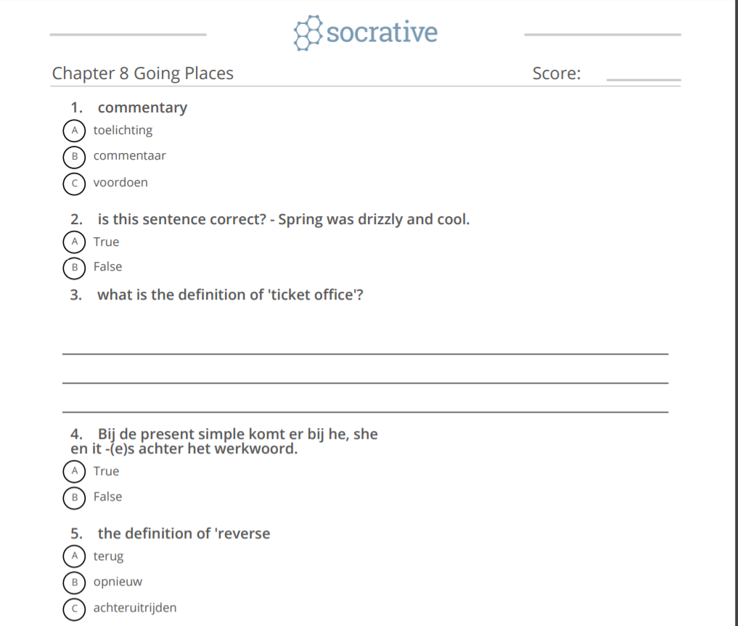

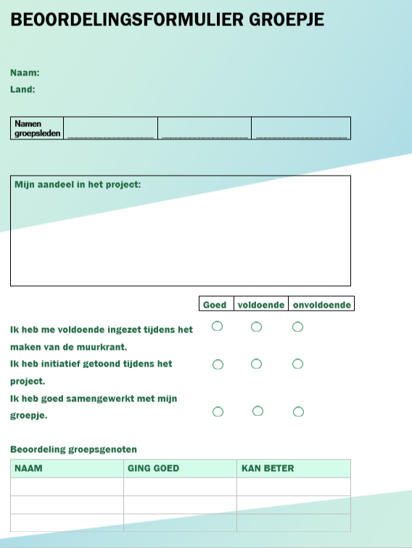

Verantwoording

Inleiding
De docent begroet de leerlingen bij binnenkomst van het lokaal. Hierdoor kan de docent de gangcultuur in de gaten houden, en om gangpraatjes te maken. ‘Gewoon een praatje op de gang voor of na afloop van de les is minstens zo belangrijk, omdat dit een band schept met de leerling.’ (Walter Geerts en René van Kralingen, 2017)
Korte evaluatie van de vorige les, de leerkracht gooit met een bal naar een leerling en deze leerling moet iets opnoemen wat ze in de vorige les hebben gedaan. Daarna noemt de leerling de naam van een andere leerling die ook iets moet opnoemen. De naam van een leerling mag maar een keer worden genoemd. Als niemand iets kan bedenken of iedereen al is geweest stoppen we met het spel. Na vijf minuten stopt de docent het spel. Door een terugblik te werpen op de voorgaande les, wordt de voorkennis geactiveerd. (Heebing, 1994/2015)
We hebben voor deze actieve opdracht gekozen omdat het voor de leerlingen die lichamelijk/kinesthetisch sterker zijn ontwikkeld. ‘De leerling leert het best door dingen te doen. Hij houdt van fysieke ervaringen, zoals het uitvoeren van praktische handelingen, maar ook sporten, toneelspellen of dansen;’ (meervoudige intelligenties van Gardner, (Walter Geerts en René van Kralingen, 2017))
De lesdoelen worden besproken met de leerlingen, staan geformuleerd in leerlingentaal in de PowerPoint presentatie. Door de lesdoelen te bespreken wordt het voor de leerling en docent duidelijker wat er in deze les word geleerd en gedaan. (Heebing, 1994/2015)
De doelen zijn in leerlingentaal op het bord geformuleerd, dit is om beter aan te sluiten bij de leefwereld van de leerlingen, op taalniveau. Hierdoor zorg je ervoor dat de leerlingen de doelen beter kunnen begrijpen. (Carel van der Burg, 2017)
Daarom hebben we de doelen en andere elementen die de leerlingen in één oogopslag moeten begrijpen juist niet in de doeltaal geformuleerd. Het gaat erom dat de betekenisoverdracht belangrijker is dan de doeltaal.

Instructie
De leerkracht legt uit dat de leerlingen straks worden beoordeelt door elkaar, de docent geeft feedback door middel van een rubric. De leerlingen hebben deze rubric in de vorige les al gekregen, dit zorgt voor transparantie. ‘leerlingen voor de toets moeten weten hoe en waarop zij beoordeeld gaan worden.’ (Heebing, 1994/2015) De docent legt de leerlingen uit dat ze vijf minuten hebben om hun kraampje klaar te zetten in de klas. Door een korte inleiding van 5 minuten van de les (het ballenspel) zorg je ervoor dat de leerlingen snel aan de slag kunnen met het presenteren, de het is hier van belang dat de leerling activiteit getriggerd blijft. (Carel van der Burg, 2017)
De docent legt uit dat alle groepen tegelijkertijd gaan presenteren. De eerste twee leerlingen uit het groepje gaan presenteren en de andere twee leerlingen uit het groepje schrijven feedback op. De leerlingen schrijven een top, tip en een top op tijdens dat de anderen leerlingen aan het presenteren zijn. Dit is de Sandwich methode. Dit staat ook in WHHTUK-vorm in de PowerPoint, deze vorm zorgt ervoor dat de leerling weet waaraan hij toe is doordat er duidelijk wordt wat de leerling moet doen, hoe de leerling de opdracht moet uitvoeren, wat voor hulp de leerling krijgt, hoelang de leerling erover mag doen, en wat de uitkomst is van de opdracht. (Carel van der Burg, 2017)
We hebben in deze fase gekozen voor formatieve evaluatie door middel van peerfeedback. De leerlingen hebben in één van de vorige lessen (deelproduct 7) uitleg gekregen over peerfeedback en de Sandwich-methode. Het is van belang dat de leerling dit leert, omdat de leerling feedback leert geven en ontvangen. (Heebing, 1994/2015)
Verwerking
De leerlingen hebben vijf minuten om hun kraampje klaar te zetten. We hebben voor deze korte tijd gekozen omdat de leerlingen nu wel moeten samenwerken om het op tijd klaar te zetten, daarom is er ook een timer op het bord te zien. Dit is belangrijk want zo creëert de docent positieve wederzijdse afhankelijkheid aan de groepsopdracht, ‘de opdracht moet zo geformuleerd zijn dat de leerlingen elkaar nodig hebben om tot een goed resultaat te komen’ (GIPS, (Carel van der Burg, 2017))
De leerlingen gaan hun muurkrant presenteren op een travel fair. We hebben gekozen voor een muurkrant omdat er korte stukken tekst op staan en een aantal plaatjes. De plaatjes en stukken tekst kunnen als hulpmiddel toedienen voor de leerlingen tijdens de presentatie. Ook is het makkelijker voor de docent om de kleine stukken tekst te beoordelen en er direct feedback op te geven. We hebben gekozen voor een travel fair omdat het aansluit bij het hoofdstuk Going Places. Ook is het een mooie realistische situatie die nagebootst kan worden, levensecht. (Carel van der Burg, 2017)
Per groepje gaan er twee leerlingen rondlopen en feedback geven en de andere twee leerlingen gaan presenteren. Hierdoor heb je altijd dat de helft van de klas productief actief bezig is en de anderen receptief actief. Ook zorgt dit voor taakgerichtheid. (Carel van der Burg, 2017)
De receptieve actieve leerlingen moeten luisteren naar de productieve actieve leerlingen. De receptieve actieve leerlingen vullen tijdens de presentaties feedback in. Tijdens dit proces kunnen de receptieve actieve leerlingen incidenteel leren, ze leren nieuwe woorden van de productieve actieve leerlingen. (Heebing, 1994/2015)
De productieve actiee leerlingen worden meer beoordeeld op de inhoud van de presentatie dan de lexicale en grammaticale kennis. Hierdoor komt er meer ruimte vrij voor compenserende interpretatiestrategieën zoals backchanneling. (Heebing, 1994/2015) Ook wordt er een beroep gedaan op hun productieve woordenschat, het is goed om die iedere keer uit te breiden. Doordat de woorden van A-D relevant zijn tot het onderwerp van de travel fair, kunnen de leerlingen deze woorden meteen van receptieve- naar productieve woordenschat brengen, en raken de productieve actieve leerlingen meer bekend met de morfologische structuur en correctheid van de doeltaal. (Heebing, 1994/2015)
De docent geeft de tijd aan door middel van een timer op de PowerPoint. Dit zorgt voor meer duidelijkheid voor de leerlingen, en leren ze dat ze niet te lang of te kort praten. De docent houdt de tijd bij, vult de rubrieken in voor presentaties. En loopt rond langs de groepjes. De leraar vult tijdens het rondlopen de rubrieken in per groepje wordt er één rubric gebruikt en krijgen ze dus ook feedback op het gehele product.
Dit zorgt voor individuele verantwoordelijkheid en gelijkheid in aandeel. (GIPS, (Carel van der Burg, 2017)). De docent stelt eventueel ook stuurvragen aan de productieve actieve leerlingen om ze op weg te helpen tijdens het presenteren. (Heebing, 1994/2015)
De docent zal gebruiken maken van zijn/haar eigen looproute, ‘Door een looproute weten leerlingen wanneer zij aandacht krijgen en hun eventuele vragen kunnen stellen.’ (Berben, 2018)

Afsluiting.
Als iedereen klaar is met presenteren en de kraampjes zijn opgeruimd door de leerlingen worden de tafels en stoelen weer in de oude formatie gezet. De leerlingen krijgen allemaal individueel een beoordelingsformulier voor groepsevaluatie. In dit formulier (zie lesmateriaal) kunnen de leerlingen invullen wat zij hebben gedaan tijdens de opdracht en wat de andere leerlingen hebben gedaan in de opdracht. Dit zorgt voor simultane activiteit (Carel van der Burg, 2017) en geeft het inzicht voor de docent welke leerlingen wel en niet goed hebben geparticipeerd met de groepsopdracht. Dit is relevant voor de leraar om de klas beter te analyseren en volgende groepsopdrachten efficiënter aan te passen op de klas. De leerlingen gaan nog een Socrative maken over het hoofdstuk Going Places A-D. (zie lesmateriaal) De Socrative bestaat uit 5 vragen die over de stof van A-D gaan. De vragen verschillen van true and false, multiple choice en open vragen. Het zijn vrij oppervlakkige vragen omdat de leerlingen al veel comprehensible output hebben gedaan tijdens de presentatie. De vragen reflecteren op de grammatica, vocabulaire en de stones van A-D. Dit zorgt voor een globale terugkoppeling van de afgelopen lessenserie en is een kort gebonden afsluiter. Het is namelijk belangrijk om terugkoppeling te doen zodat de leerlingen bewust worden van hun leerproces. (Slooter, 2018)

Extra:
Taxonomie van Bloom
Deze opdracht, die verdeelt is over deze twee lessen, gaat in op het hogere orde denken van de taxonomie van Bloom. (toepassen, analyseren, evalueren, creëren). De leerlingen leren het toepassen van de leerstof door het in de muurkrant te verwerken ( in de teksten waarin ze stone 21 moeten gebruiken).
Het analyseren komt ook ten pas tijdens het maken van de muurkrant en het voorbereiden van de travel fair. Ze moeten weten waar ze over moeten praten en dus informatie opzoeken over het land.
Het evalueren gebeurt tijdens het feedback geven, ze leren een oordeel te geven voor de medeleerlingen en tegelijkertijd hun product vergelijken met de producten van de andere groepjes.
De leerlingen creëren samen de muurkrant door middel van eerder opgedane kennis. De leerlingen passen hun beheersingsniveau toe op het product.
(Carel van der Burg, 2017)

Bibliografie
Berben, M. (2018). Differentieren is te leren. Amersfoort: cps.

Carel van der Burg, M. B. (2017). Activerende en passende werkvormen. Amersfoort: cps.

Hans van der Heijde, L. K. (2017). Culturele diversiteit in de klas. Bussum: Uitgeverij coutinho.

Heebing, F. S. (1994/2015). Moderne vreemde talen in de onderbouw. Bussum: coutinho.

Slooter, M. (2018). De zes rollen van de leraar. Huizen: pica.

Walter Geerts en René van Kralingen. (2017). Handboek voor leraren. Bussum: Uitgeverij coutinho.

